1. 논리 게이트의 이해 예비보고서

2017-13846 전기정보공학부 양준엽

1. 실험 목적

논리게이트는 AND, OR, NOT, NAND, NOR, XOR, XNOR 등의 7개로 구성되어 있는데, 이들에 대해 알아보고 익숙해진다. Vivado 프로그램으로 실습을 진행하는데, Vivado 프로그램의 사용법을 숙지하고 익숙해져 앞으로의 실험을 진행할 수 있게끔 한다.

1. 배경 이론

논리 회로란 불 대수를 이용하여 1개 이상의 논리 입력을 일정한 논리 연산에 의해 1개의 논리 출력을 얻는 회로이다. 논리 게이트는 모든 회로를 구성하는 기본 단위로써 입력에 따른 출력으로 표현을 한다.

1. 실험
2. 논리 게이트의 내부회로 구성도와 이에 대한 진리표를 작성하시오.

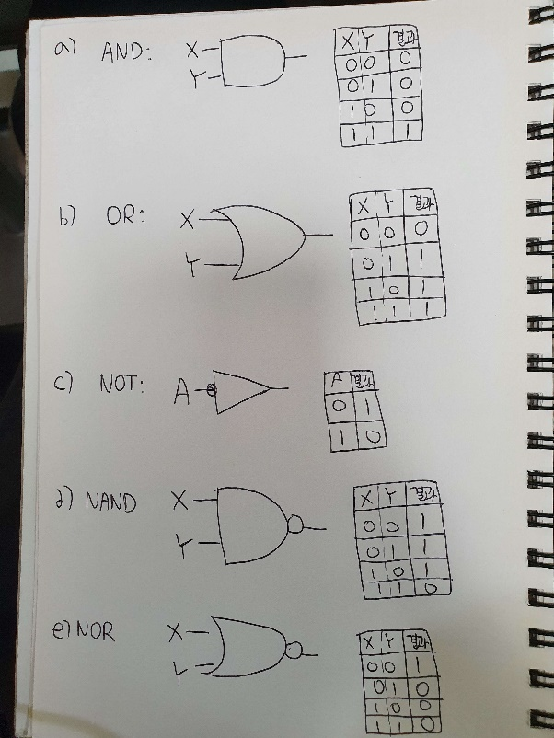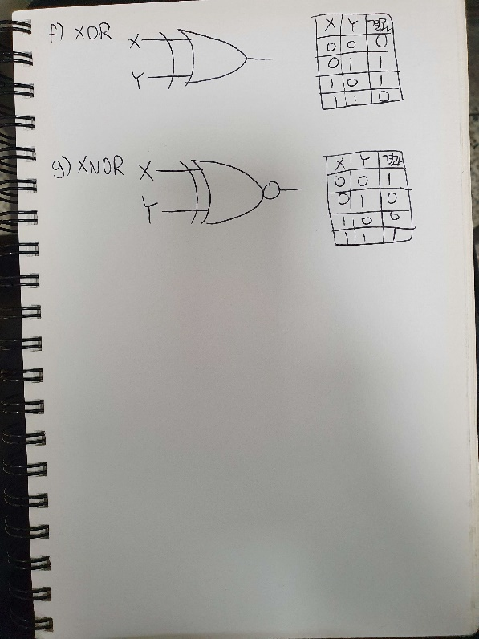

1. AND gate: 7400 T(phl)=22nS, T(plh)=15nS

OR gate: SN7432N T(max) = 22nS

NOT gate: 7404 T(phl) = 22nS, T(plh)= 15nS

NAND gate: 74ls10 T(average) = 15nS

NOR gate: 7402 T(phl) = 22nS, T(plh) = 15nS

XOR gate: 7486 T(max) = 23ns

XNOR gate: MC74VHC86DR2G T(max) = 16.5nS

1. 2-input NAND -> 2-input XOR

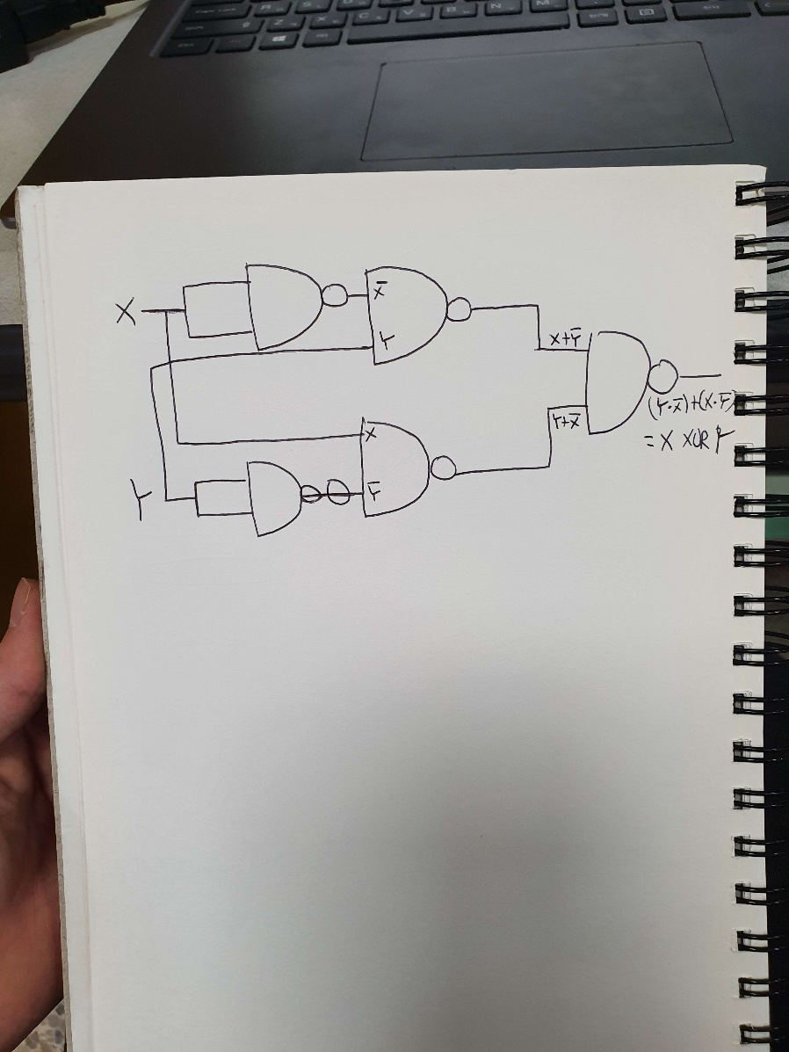

1. 참조

<https://www.digikey.kr/ko/products/detail/texas instruments/SN7432N/1575185>

<https://www.mathaelectronics.com/product/74ls10-triple-3-input-nand-gate-ic/>

<https://www.google.com/url?sa=t&source=web&rct=j&url=http://www4.ujaen.es/~dlopez/descargas/Hoja%2520caracteristicas%25207486.pdf&ved=2ahUKEwik7NjM9J_6AhW_l1YBHUgMD00QFnoECBUQAQ&usg=AOvVaw2Y9oSlmBdAGdGcTUjcbFeE>

Futurlect.com